








SEGUNDO.- Que se reconozca y se proceda al abono de dichos importes.
TERCERO.- Dar traslado al departamento de Recursos Humanos.
HACIENDA
G: 4828/2023
Visto el informe de fiscalización, de conformidad, de fecha 27 de
diciembre de 2023, en uso de las facultades conferidas por la Ley 7/1985, de 2
Manuel del Rosario Báez Guerra
Aniceto Juan Ramón Cruz Quintana
María Inmaculada Martín González
TOTAL
IMPORTE
180,00 €
180,00 €
180,00 €
180,00 €
180,00 €
180,00 €
660,00 €
660,00 €
180,00 €
2.580,00 €
CONCEJAL/A
Jaime Hernández Rodríguez
María del Mar García Medina
María del Pino Falcón Medina
Jeremías Rodríguez Rosales
Juan Manuel García Díaz
Arisay
PRIMERO.- Aprobar las asistencias a órganos colegiados por los siguientes
importes:
En atención a lo expuesto, propongo previo informe de Fiscalización, la
adopción del siguiente acuerdo:
Corporación percibirán por su asistencia al órgano plenario, comisiones informativas y
juntas de gobierno local las cuantías de 60,00 € 30,00 € y 120,00 €, respectivamente.
Esta asistencia se acreditará mediante el correspondiente certificado expedido por la
Secretaría General.
“
A los efectos previstos en la Sesión Plenaria de trece de julio de 2023 de
Determinación de las Dietas por asistencia a Órganos Colegiados” los miembros de la
Vistas la certificaciones emitidas por la Secretaría General, incluidas en el
expediente de gestiona arriba relacionado, relativa a las asistencias de l@s
Concejal@s a los Órganos Colegiados, celebradas el 5, 7, 12, 18, 19, 26 de diciembre
de 2023.
Vista la propuesta del Concejal de Hacienda, de fecha 27 de diciembre
de 2023, que dice:
EXPONE:
DON VICENTE ALEXIS HENRÍQUEZ HERNÁNDEZ, ALCALDE-PRESIDENTE
DEL ILUSTRE AYUNTAMIENTO DE LA VILLA DE FIRGAS (LAS PALMAS)

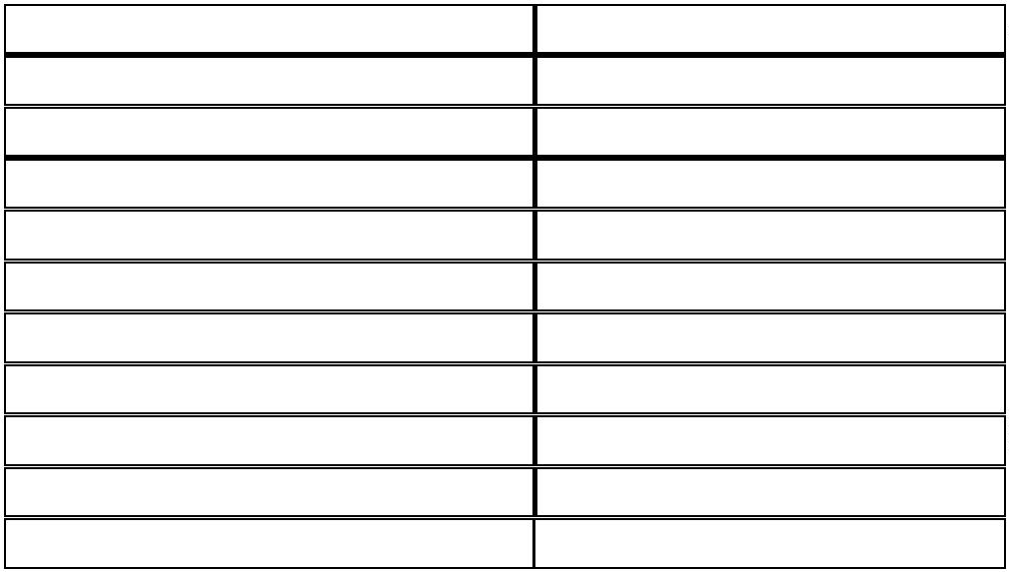
de abril, Reguladora de las Bases del Régimen Local y disposiciones
complementarias, por el presente,
RESUELVO:
PRIMERO.- Aprobar las asistencias a órganos colegiados por los
siguientes importes:
CONCEJAL/A
Jaime Hernández Rodríguez
María del Mar García Medina
María del Pino Falcón Medina
Jeremías Rodríguez Rosales
Juan Manuel García Díaz
Arisay
IMPORTE
180,00 €
180,00 €
180,00 €
180,00 €
180,00 €
180,00 €
660,00 €
660,00 €
180,00 €
2.580,00 €
Manuel del Rosario Báez Guerra
Aniceto Juan Ramón Cruz Quintana
María Inmaculada Martín González
TOTAL
SEGUNDO.- Que se reconozca y se proceda al abono de dichos
importes.
TERCERO.- Dar traslado al departamento de Recursos Humanos.
Lo manda y firma el Sr. Alcalde-Presidente en la fecha que figura al
margen del presente documento.
EL ALCALDE PRESIDENTE
Fdo.- Vicente Alexis Henríquez Hernández.
(Firmado electrónicamente).

